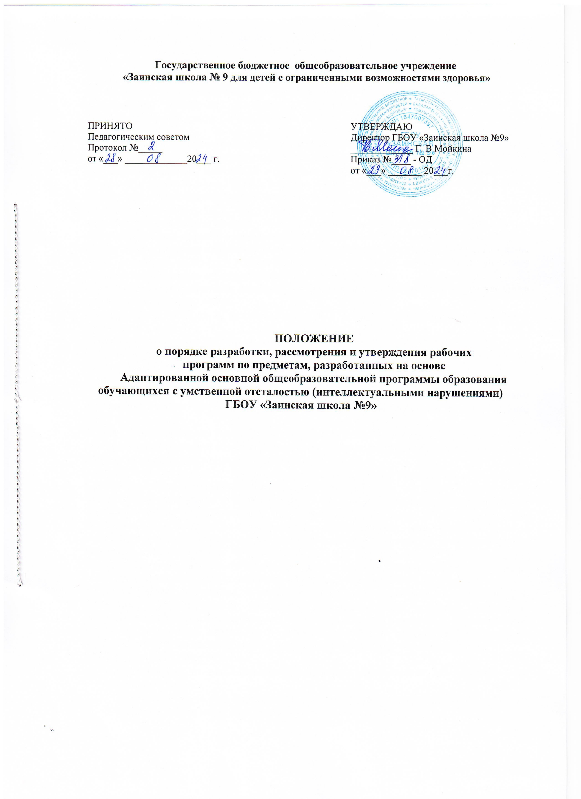

1. Общие положения
1.1. Настоящее Положение о порядке разработки, рассмотрения и утверждения рабочих программ по предметам, реализуемых образовательной организацией (далее - Положение) разработано в соответствии со ст. 12, 13 ФЗ «Об образовании в РФ» № 273 ФЗ от 29.12.2012г.
1.2.Положение устанавливает порядок разработки, рассмотрения и утверждения рабочих программ по предметам, реализуемых образовательной организацией, и предназначено для введения единых требований к рабочим программам всех учебных предметов, входящих в учебный план ГБОУ «Заинская школа №9» (в условиях введения ФГОС образования обучающихся с легкой умственной отсталостью).
1.3. В соответствии с п. 5 и п. 7 ст. 12 ФЗ «Об образовании в РФ» №273-ФЗ от 29.12.2012г. в компетенцию образовательного учреждения входит разработка и утверждение рабочих программ учебных предметов, коррекционных курсов, внеурочной деятельности.
1.4. Рабочая программа является нормативным документом, определяющим организацию образовательного процесса в образовательном учреждении по определённому учебному предмету, коррекционному курсу, внеурочной деятельности.
1.5. Основными документами, которыми необходимо руководствоваться при составлении рабочей программы являются:
- Федеральный закон от 29 декабря 2012 г. № 273-ФЗ «Об образовании в Российской Федерации»;
- Приказ Минобрнауки России от 19.12.2014 г. N 1599 "Об утверждении федерального государственного образовательного стандарта образования обучающихся с умственной отсталостью (интеллектуальными нарушениями)";
- СанПиН 2.4.3648-20;
- Федеральный перечень учебников, рекомендованных (допущенных) Министерством образования и науки РФ к использованию в образовательном процессе в текущем учебном году;
- Приказ Минпросвещения России от 24.11.2022 г. № 1026 "Об утверждении федеральной адаптированной основной общеобразовательной программы обучающихся с умственной отсталостью (интеллектуальными нарушениями)";
- Адаптированные основные общеобразовательные программы образования обучающихся с умственной отсталостью ГБОУ «Заинская школа № 9».
1.6. Рабочая программа разрабатывается на основе адаптированных основных общеобразовательных программ (адаптированная основная общеобразовательная программа – образовательная программа, адаптированная для обучения лиц с ограниченными возможностями здоровья с учетом особенностей их психофизического развития, индивидуальных возможностей и при необходимости обеспечивающая коррекцию нарушений развития и социальную адаптацию указанных лиц (ст. 2. 28 Закона Российской Федерации «Об образовании в РФ» от 29 декабря 2012 г. N 273-ФЗ).
1.7. Цель рабочей программы — создание условий для планирования, организации и управления образовательным процессом по определенной учебной дисциплине (образовательной области). Программы отдельных учебных предметов, коррекционных курсов и внеурочной деятельности должны обеспечить достижение планируемых результатов освоения адаптированных основных общеобразовательных программ.
1.8. Функции рабочей программы:
- нормативная, то есть является документом, обязательным для выполнения в полном объеме;
- целеполагания, то есть определяет ценности и цели, ради достижения которых она введена в ту или иную образовательную область;
- определения содержания образования, то есть фиксирует состав элементов содержания, подлежащих усвоению учащимися (требования к минимуму содержания), а также степень их трудности;
- процессуальная, то есть определяет логическую последовательность усвоения элементов содержания, организационные формы и методы, средства и условия обучения;
- оценочная, то есть выявляет уровни усвоения элементов содержания, объекты контроля и критерии оценки уровня обученности учащихся.

2. Структура, оформление и составляющие рабочей программы
2.1. Рабочая учебная программа составляется по определенному учебному предмету и рассчитана на один год.
2.2. Рабочая программа по предмету включает в себя следующие структурные элементы:
- титульный лист (приложение 1)
- разделы рабочей программы (приложение 2)
- пояснительная записка
- содержание обучения
- календарно - тематическое планирование
- учебно – методическое и материально – техническое обеспечение
- лист корректировки рабочей программы
Каждый структурный элемент строго обязателен, они должны быть четко выделены и соответствовать определенным требованиям к ним.
Титульный лист содержит:
- наименование ОУ в соответствии с Уставом
- где, кем и когда рассмотрена, согласована и утверждена рабочая программа
- наименование учебного предмета, вариант
- срок реализации данной программы (классы, год)
- ФИО, квалификационная категория учителя
Разделы рабочей программы:
- пояснительная записка
- содержание обучения
- календарно – тематическое планирование
- учебно – методическое и материально – техническое обеспечение
- лист корректировки рабочей программы
Пояснительная записка содержит:
- название АООП образования обучающихся с УО (с 1 по 4 класс, включая дополнительный класс, с 5 по 9 класс);
- описание места учебного предмета в учебном плане;
- цель и задачи обучения;
- планируемые результаты освоения рабочей программы;
- система оценки достижения планируемых результатов.
Содержание обучения – это структурный элемент программы, включающий толкование каждого раздела (темы), согласно тематического планирования.
Календарно - тематическое планирование отражает наименование разделов, тем с указанием количества учебных часов, отводимых на освоение каждой темы. Разделы тематического планирования выбираются в зависимости от особенностей учебного предмета, но обязательными являются:
- наименование раздела (темы);
- количество часов, отводимых на изучение темы;
- дата запланированная и фактическая.
Введение дополнительных разделов и наименований структурных элементов на усмотрение ШМО учителей.
Учебно – методическое и материально – техническое обеспечение содержит:
- учебно – методическое обеспечение;
- учебник
- технические средства
- учебно – практическое оборудование
Лист корректировки рабочей программы содержит структурные элементы:
- название темы;
- дата проведения по плану;
- причина корректировки;
- корректирующие мероприятия;
- дата проведения по факту.
2.3. Текст рабочей программы должен быть выполнен в печатном виде формата А4. Заголовки печатаются заглавными буквами в середине строки без точки в конце, выделяются жирным шрифтом, не подчеркиваются. Каждый новый элемент программы (пояснительная записка, разделы программы, содержание обучения, календарно - тематическое планирование, учебно – методическое и материально – техническое обеспечение) печатается с новой страницы. Подзаголовки печатаются прописными буквами без точки в конце, выделяются жирным шрифтом

3. Порядок согласования и утверждения рабочих программ
3.1. Рабочая программа по предмету разрабатывается учителями и обсуждается на заседаниях методического объединения учителей и методического совета ГБОУ «Заинская школа №9»
3.2. Школьное методическое объединение рассматривает рабочие программы на предмет соответствия общим требованиям положения, АООП УО, учебному плану. При несоответствии рабочей программы установленным требованиям, руководитель методического объединения накладывает резолюцию о необходимости доработки с указанием конкретного срока.
3.3. При соответствии рабочей программы установленным требованиям она визируется руководителем методического совета и утверждается приказом директора школы. При этом на титульном листе рабочей программы ставятся соответствующие грифы о согласовании и утверждении рабочей программы.
3.4. Рабочие программы по учебным предметам на учебный год и их электронные копии хранятся у заместителя директора по учебно-воспитательной работе. Электронные копии рабочих программ хранятся и у педагогических работников, ведущих образовательную деятельность.
3.5. Корректировки рабочей программы, если это необходимо, осуществляются в образовательном учреждении только после их обсуждения на заседаниях методического объединения учителей.

Данное Положение вступает в силу со дня его утверждения. Срок действия не ограничен (или до момента введения нового Положения).

Приложение 1

Государственное бюджетное общеобразовательное учреждение
«Заинская школа № 9 для детей с ограниченными возможностями здоровья»

Утверждаю  Директор ГБОУ  «Заинская школа № 9»  Мойкина Г.В.  Приказ № _____  от «___» ___________ 20___г. | Согласовано  на МС ГБОУ  «Заинская школа № 9»  Протокол № ____  от «___» ____________ 20___г.  Руководитель МС  Майорова Э.В. | Рассмотрено на ШМО учителей  ___________________________  Протокол № ____  от «___» ____________ 20___г.  Руководитель ШМО  ____________________________

Рабочая программа
по учебному предмету
«НАИМЕНОВАНИЕ ПРЕДМЕТА»
______ класс
(вариант 1)
(для обучающихся с интеллектуальными нарушениями)
на ________ - _________ учебный год

ФИО учителя
квалификационная категория

Приложение 2

РАЗДЕЛЫ РАБОЧЕЙ ПРОГРАММЫ

- ПОЯСНИТЕЛЬНАЯ ЗАПИСКА

- СОДЕРЖАНИЕ ОБУЧЕНИЯ

- КАЛЕНДАРНО – ТЕМАТИЧЕСКОЕ ПЛАНИРОВАНИЕ

- УЧЕБНО – МЕТОДИЧЕСКОЕ И МАТЕРИАЛЬНО – ТЕХНИЧЕСКОЕ ОБЕСПЕЧЕНИЕ

- ЛИСТ КОРРЕКТИРОВКИ РАБОЧЕЙ ПРОГРАММЫ
.



